Den dobbeltexcentriske butterflyventil GEMÜ Tugela klarer højere temperatur- og trykkrav

Ventilspecialisten GEMÜ tilbyder nu serien GEMÜ R470 Tugela i de nominelle diametre DN 50 til DN 600 i wafer-udførelse.

De højtydende butterflyventiler er i flere år blevet solgt med succes hos GEMÜ Kina. Nu fuldendes og afrundes sortimentet af GEMÜ-butterflyventiler globalt.
Butterflyventilen GEMÜ Tugela udmærker sig især ved den dobbeltexcentriske opbygning. Derfor kaldes den også en højtydende butterflyventil, og den egner sig til tryk op til 40 bar og temperaturer op til 230 °C. Ventilpladen forlader tætningssædet straks ved åbning, hvilket reducerer sliddet og øger levetiden. Ved hjælp af stopskruen på aktuatorflangen kan pakdåsepakningen på akslen, der er lejret på en kulstrømpe, efterspændes direkte på akslen, således at butterflyventilen kan serviceres i indbygget tilstand. Det reducerer serviceomfanget betydeligt.

Dobbeltexcentrisk udførelse til enkel åbning og forlænget levetid
Ved konstruktion af butterflyventiler findes der tre forskellige udførelser.
Ved den centriske udførelse, dvs. serien GEMÜ Victoria, sidder omdrejningspunktet midt i sædearmaturet, dvs. at hovedtætningen gennembrydes af akslen.
Ved den enkelt-excentriske udformning er hovedtætningen forskudt i forhold til akslens akse. Ved denne udformning er der ingen afbrydelse i hele 360°-tætningsomkredsen.
I den dobbeltexcentriske udførelse forskydes akslens akse, som anden excentermekanisme, væk fra rørledningens akse, således at akselmidten er let forskudt i forhold til rørledningens midte.

Andre egenskaber ved butterflyventilen GEMÜ R470 Tugela er akseludblæsningssikringen, der fungerer som en ekstra sikkerhedsforanstaltning ved akselbrud, samt den forbedrede tætning ved hjælp af et optimeret pladedesign i kugleform. Endvidere har GEMÜ R470 Tugela en anti-statisk fjeder til brug i ATEX-områder og en TFM-sædering, der er ekstra modstandsdygtig mod skørning og sikrer pålidelig drift i et bredt temperaturinterval.

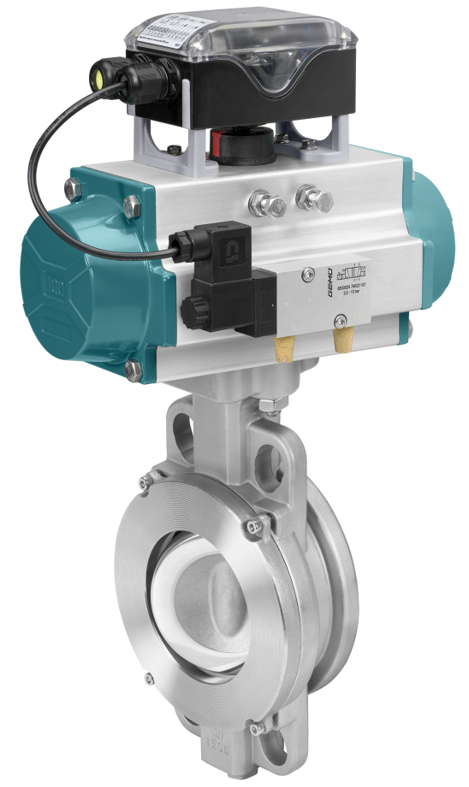

Butterflyventilen GEMÜ R471 Tugela med automatiseringskomponenter

Baggrundsinformation
GEMÜ-gruppen udvikler og producerer ventil-, måle- og reguleringssystemer til væsker, dampe og gasser. Når det gælder løsninger til sterile processer, er virksomheden førende på markedet. Den globalt orienterede, uafhængige familievirksomhed blev grundlagt i 1964 og har siden 2011 været ledet i anden generation af administrerede direktør Gert Müller og hans fætter Stephan Müller. Virksomhedsgruppen opnåede en omsætning på mere end 330 millioner euro i 2020 og beskæftiger i dag mere end 1.900 medarbejdere på verdensplan, heraf ca. 1100 i Tyskland. Produktionen sker på seks lokaliteter: Tyskland, Schweiz og Frankrig samt Kina, Brasilien og USA. Salget på verdensplan sker via 27 datterselskaber og koordineres fra Tyskland. GEMÜ er aktiv i mere end 50 lande på alle kontinenter via et fintmasket forhandlernetværk.
Yderligere information finder du under www.gemu-group.com.

